TRƯỜNG ĐẠI HỌC BÁCH KHOA
KHOA ĐIỆN TỬ VIỄN THÔNG

BÁO CÁO
LẬP TRÌNH ĐA NỀN TẢNG

RESTFUL API trong Flutter với HTTP và Dio

Sinh viên thực hiện:
01. Trần Duy Nguyên Lớp: 22KTMT2 MSSV: 106220264
02. Trần Viết Thắng Lớp: 22KTMT1 MSSV: 106220234

Người hướng dẫn:
TS. Nguyễn Duy Nhật Viễn

Đà Nẵng, 2025.

THUYẾT MINH

BÁO CÁO

LẬP TRÌNH ĐA NỀN TẢNG

Hiển thị Image và Icon trong Flutter

BẢNG PHÂN CÔNG CÔNG VIỆC TRONG NHÓM

STT | HỌ VÀ TÊN | NHIỆM VỤ | KHỐI LƯỢNG
01 | Trần Duy Nguyên | Tìm hiểu cách sử dụng API CRUD (create, read, update, delete) sử dụng dio và Authentication, Interceptor sử dụng dio. | 50%
02 | Trần Viết Thắng | Tìm hiểu cách sử dụng API CRUD(create, read, update, delete) sử dụng http, error hanđling và cơ chế retry sử dụng dio. | 50%

Link code github: https://github.com/DuyNguyen25092004/HTTP_DIO_LTDNT_2ND_REPORT

Mục Lục
I. Tổng quan về API: 4
1. Định nghĩa của API: 4
2. Giới thiệu về RESTful API: 4
II. RESTful API trong Flutter: 4
1. Các kiến thức liên quan. 4
2. Các phương thức RESTful API cho gói HTTP. 5
3. Các phương thức RESTful API cho gói Dio. 9
4. So sánh Dio với HTTP: 10
III. Các tính năng của Dio 10
1. Interceptors 10
2. Các thành phần chính của Dio Interceptor 11
3. Xử lý lỗi và cơ chế retry: 12
IV. Tài liệu tham khảo. 14

NỘI DUNG

- Tổng quan về API:
- Định nghĩa của API:
- Các dữ liệu lớn thường được lưu trữ ở các server trên Internet, vì vậy các chương trình ở local host không thể trực tiếp truy cập mà phải thông qua các API từ phía server.
- API được viết tắt tiếng Anh : Application Programming Interface. Cho phép người dùng gửi các yêu cầu để đọc hoặc ghi dữ liệu.
- Các dữ liệu trả về từ API thường ở dạng JSON.
- Giới thiệu về RESTful API:
- RESTful API (Representational State Transfer API) là một phong cách kiến trúc và phương pháp tiếp cận được sử dụng rộng rãi trong việc xây dựng các dịch vụ web.
- RESTful API dựa trên giao thức HTTP để thực hiện các hoạt động CRUD (Create, Read, Update, Delete) trên các tài nguyên.
- RESTful API theo tổ chức mô hình Client-Server và được mô tả như hình bên dưới:

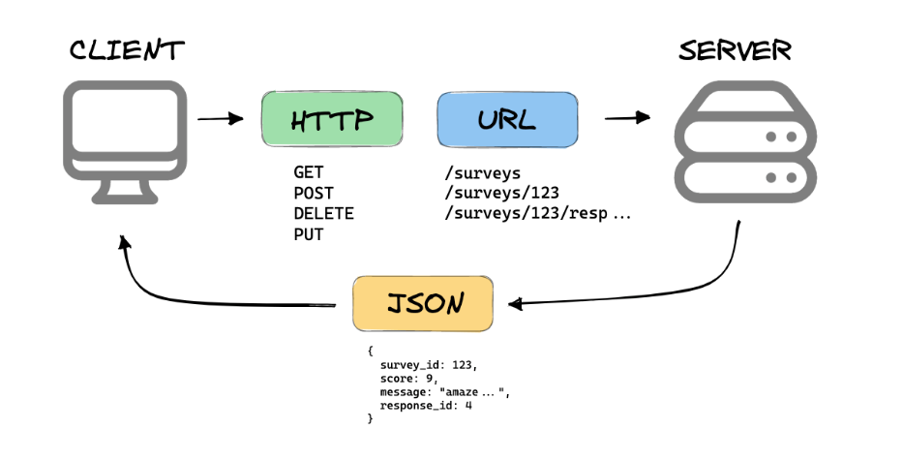
Hình 1: Sơ đồ tổ chức của RESTful API

- Các phương thức CRUD hỗ trợ phổ biến:

Phương thức | Công dụng | Chú ý
GET | lấy dữ liệu | yêu cầu dữ liệu từ server
DELETE | xóa dự liệu | xóa dữ liệu dựa trên yêu cầu
POST | gửi dữ liệu mới | Tạo một bản ghi mới  cho phép trùng lập
PUT | Cập nhật dữ liệu | Xóa dữ liệu cũ và thay thế bằng dữ liệu mới
PATCH | Cập nhật một phần | Chỉ cập nhật một phần không xóa hoàn toàn

- RESTful API trong Flutter:
- Các kiến thức liên quan.
- Lập trình bất đồng bộ với Future và async/await (Các lời gọi API cần có thời gian truyền và nhận).
  - Future: chỉ định các đối tượng được trả về trong tương lai, khi đó các đối tượng được chỉ định không nhất thiết phải được gán ngay, dùng trong các tác vụ bất đồng bộ.
  - await: dùng để đợi giá trị trả về từ một hàm bất đồng bộ, giúp chuyển đổi một “Future” về giá trị trả về của hàm bất dồng bộ.
  - async: chỉ định một hàm là bất đồng bộ, một hàm có await thì phải chỉ định hàm đó bất đồng bộ.
- Kỹ thuật để chuyển đổi dữ liệu dạng JSON về các đối tượng trong dart.
- Vì dữ liệu được trả về tử HTTP không có cấu trúc rõ ràng, chúng ta nên chuyển đổi về các đối tượng rõ ràng để dễ dàng xử lí:
  - Dart cung cấp cho ta gói “dart: convert” giúp ta chuyển đổi dữ liệu dạng JSON về các đối tượng trong Dart.
  - Để chuyển đổi dữ liệu kiểu JSON về dối tượng trong Dart ta dùng : jsonDecode()
  - Để chuyển dổi một đối tượng trong Dart theo dạng JSON ta dùng: jsonEncode().
- Để có thể thực hiện các yêu cầu về HTTP, Flutter hỗ trỡ 2 thư viện:
  - Truyền thống : http → khá phổ biến, dễ xài.
  - Nâng cao : dio → hỗ trỡ nhiều tính năng hơn.
- Cài đặt gói trong tệp pubspec.yaml:

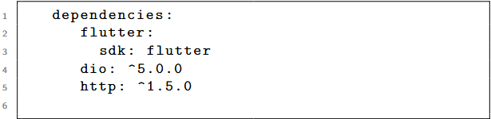

- Thêm các gói vào chương trình;



- Các phương thức RESTful API cho gói HTTP.
- Thêm gói để chuyển đối từ định dạng JSON:

- Sử dụng HTTP GET request:
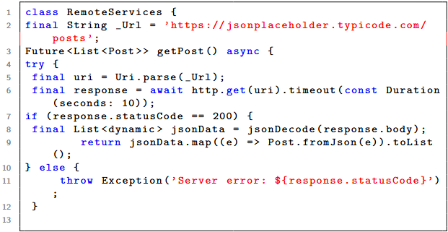

- Ứng dụng lấy bài viết từ JSONplaceholder:
  - Ta nên tạp 1 Class Post để giúp chúng ta lưu trữ và thao tác dữ liệu 1 cách dễ dàng hơn:

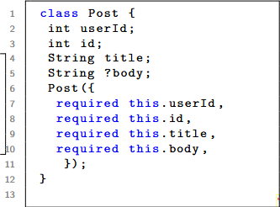

  - Các trường dữ liệu được tổ chức trong jsonplaceholder/post như sau:

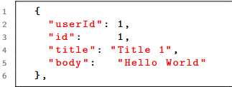

  - Demo code:
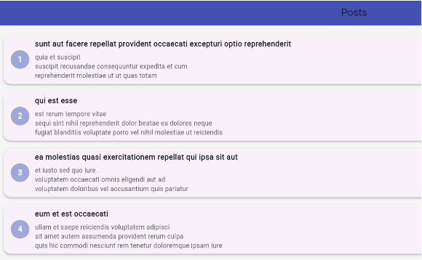
HÌnh 2: demo sử dụng HTTP GET

- Sử dụng HTTP POST:
  - Để có thể sử dụng phương thức post, ta cần phải có phần "payload" ( dữ liệu cần tải lên) và phần headers.
  - Phần headers thường là một cặp khóa giá trị.

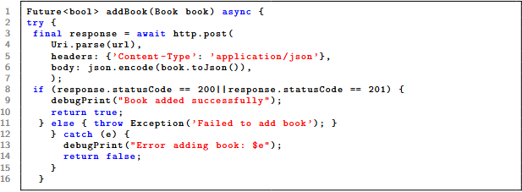

- Sử dụng HTTP PUT:
  - Giống với phương thức post, ta cũng cần có phần payload và phần header.
  - Ta cần xác định cần phần tử muốn thay đổi, thông thường qua các địa chỉ id được máy chủ cấp,nó là trường id ở trong định dạng JASON.
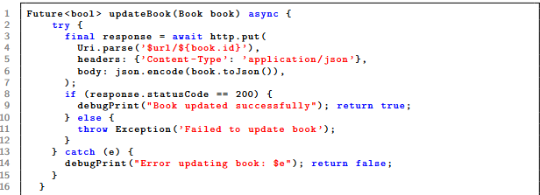

- Sử dụng HTTP DELETE:
  - Để xóa 1 phần tử, ta chỉ cần xác định địa chỉ id của phần tử cần xóa.

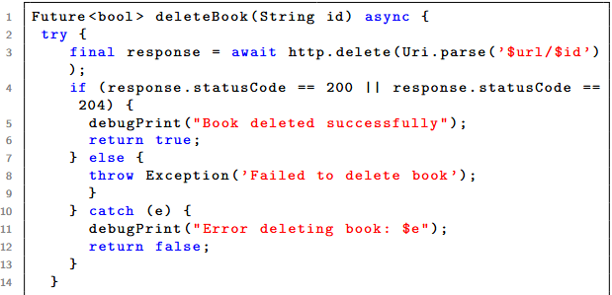

- Demo sử dụng các phương thức đã nêu ở trên:

HÌnh 3: demo sử dụng HTTP CRUD

- Các phương thức RESTful API cho gói Dio.
- Dio là một HTTP Client mạnh mẽ cho Dart, hỗ trợ Interceptors (trình chặn), cấu hình toàn cục, FormData,.. và dễ sử dụng.
  - Dio giúp việc xử lý mạng trở nên đơn giản và quản lý tốt nhiều tình huống đặc biệt (authentication, các cơ chế đăng nhập trong ứng dụng,…)
  - Nó giúp bạn dễ dàng xử lý nhiều yêu cầu mạng chạy đồng thời, đồng thời đảm bảo tính an toàn nhờ cơ chế xử lý lỗi tiên tiến.
- Cách sử dụng các phương thức API CRUD cũng tương tự như của HTTP như đã nói ở trên, tuy nhiên so với HTTP thì Dio đã tích hợp sẵn cơ chế deocde tập dữ liệu JSON, việc này giúp cho các lập trình viên lập trình được nhanh hơn và dễ dàng hơn
- Dưới đây là cách sử dụng Dio GET:
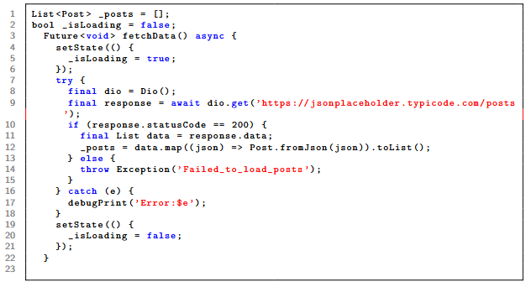

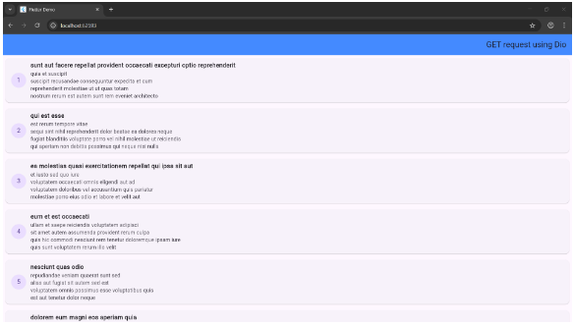
Hình 4: demo sử dụng Dio GET

- So sánh Dio với HTTP:
Tiêu chí | HTTP | Dio
Mức độ phức tạp / Hiệu năng | Nhẹ, đơn giản, phùhợp dự án nhỏ; ít overhead, hiệu năng ổn định cho tác vụ đơn. | Mạnh mẽ, có nhiều tính năng, tối ưu cho dự án lớn; xử lý nhiều request song song hiệu quả.
Xử lý JSON | Phải tự decode thủ công bằng jsonDecode. | Tự động decode JSON nhanh và tiện lợi.
Cấu hình toàn cục | Không có — phải cấu hình trong từng request riêng lẻ. | Hỗ trợ qua BaseOptions, giúp giảm trễ và đồng bộ tốt hơn.
Interceptors | Không hỗ trợ, phải viết thủ công nếu cần can thiệp. | Có sẵn, giúp logging và xử lý pipeline hiệu quả hơn.
Upload / Download hiệu năng cao | Upload dùng  MultipartRequest, khó quản lý và không hỗ trợ theo dõi tiến trình. | Có FormData và onReceiveProgress, hỗ trợ theo dõi tiến trình và tối ưu tốc độ I/O.

- Các tính năng của Dio
- Interceptors
- Interceptors là một cơ chế mạnh mẽ cho phép giám sát, chỉnh sửa và thực hiện lại (retry) các lời gọi API.
- Interceptors trong Dio cho phép bạn chặn và chỉnh sửa các request hoặc response ở phạm vi toàn cục trước khi chúng được gửi đi hoặc nhận về.


Hình 5: Mô hình Request/Response cơ bản sử dụng Interceptor

- Để một ứng dụng có thể hoạt động với cơ chế đăng ký và đăng nhập, điều quan trọng cần quan tâm là cơ chế Authentication (xác thực người dùng).
- Khi người dùng đăng ký hoặc đăng nhập thành công, server sẽ trả về một token. Token này giúp người dùng được xác thực và cấp quyền truy cập vào các tài nguyên hoặc thao tác yêu cầu cao hơn.
- Việc sử dụng Dio Interceptor khiến việc Authentication trở nên dễ dàng hơn bởi vì Dio có hỗ trợ việc tự động chèn token xác thực vào header trước khi request được gửi lên server hoặc tự động lưu token lại trước khi dữ liệu được gửi cho client.

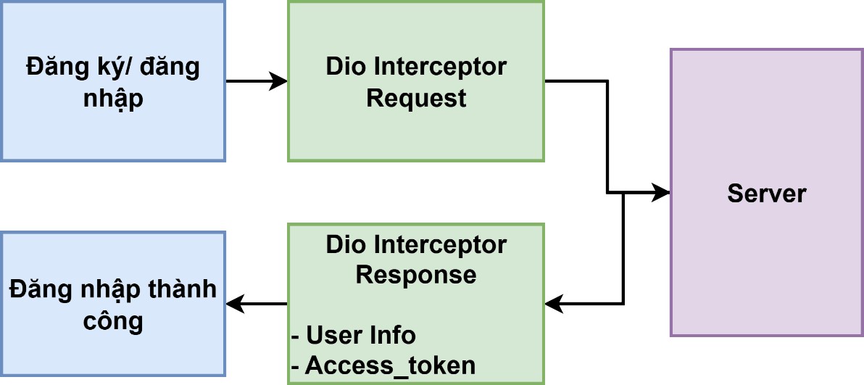
Hình 6: Luồng đăng nhập đăng kí có sử dụng Interceptor

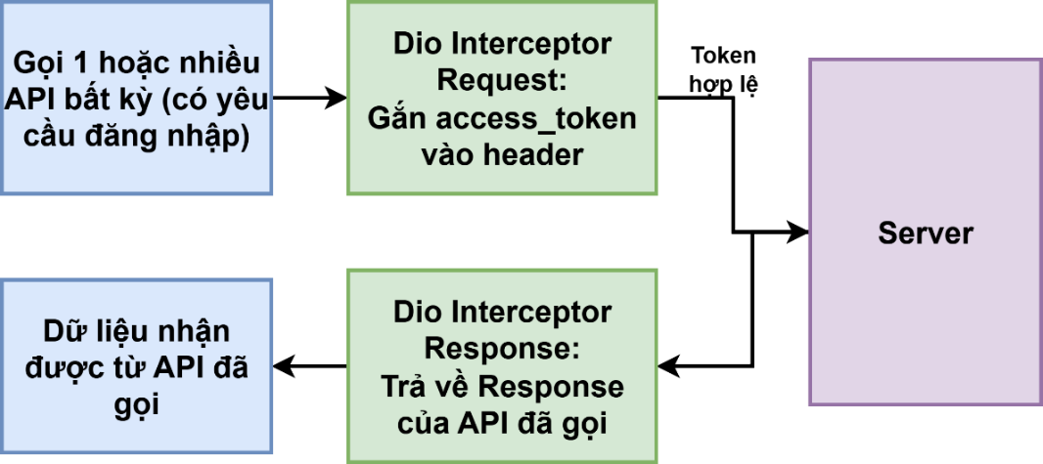
Hình 7: Luồng yêu cầu/ phản hồi có sử dụng Authenticatoin

- Các thành phần chính của Dio Interceptor
- onRequest (RequestOptions options): được gọi trước khi gửi yêu cầu đến server, dùng để chỉnh sửa hoặc bổ sung thông tin cho request (ví dụ: chèn token xác thực).
  - Ví dụ chèn access_token vào header trước mỗi request:
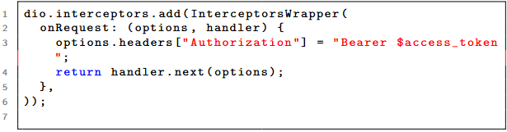

- onResponse (Response response): được gọi khi server trả về phản hồi thành công.
  - Thành phần này dùng để xử lý dữ liệu phản hồi trước khi gửi cho client, ví dụ: lưu lại access_token sau khi đăng nhập:

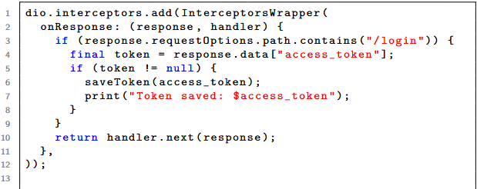

- Xử lý lỗi và cơ chế retry:
- Khi sử dụng các phương thức API CRUD đôi khi chúng ta sẽ gặp các vấn đề như:
  - Thất bại trong việc yêu cầu API từ server.
  - Các vấn đề về kết nối và mạng.
  - Thời gian gửi và nhận một yêu cầu quá lâu, hiện tượng timeout ở server.
  - Lỗi liên quan đến HTTP ở 2 phía server và client.
  - Gói dio cung cấp cho ta những tính năng mạnh mẽ để có thể xử lí được những lỗi trên dễ dàng:
    - Error handling có cấu trúc
    - Timeout, cancel request
    - Retry mechanism (thử lại request khi lỗi mạng)
- Error Handling: Khi xảy ra lỗi trong quá trình xử lý, gói dio sẽ tạo ra đối tượng kiểu DioExeptio và chứa thuộc tính quan trọng type. Các thuộc tính này được phân loại như bảng ở bên dưới:

DioExceptionType | Mô tả
connectionTimeout | Quá thời gian kết nối.
sendTimeout | Gửi request quá lâu (timeout).
receiveTimeout | Nhận phản hồi quá lâu (timeout).
badResponse | Server trả về mã lỗi (4xx, 5xx).
cancel | Request bị hủy
connectionError | Không thể kết nối .
unknown | Lỗi không xác định.

  - Khi xử lý lỗi, ta nên nhóm các Exception lại để dễ quản lý:

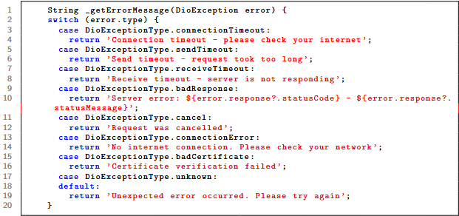

  - Ngoài ra, ta còn có thể sử dụng try-catch để xử lý các lỗi:

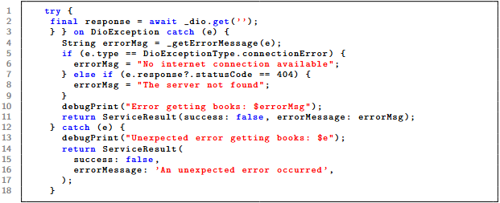

- Cơ chế retry của gói dio cho phép ta yêu cầu lại các request tử server một cách tự động. Việc này chỉ hiệu quả khi:
  - Lỗi mạng tạm thời.
  - Lỗi có thể khắc phục nhanh.
- Ta nên tránh việc ứng dụng báo lỗi quá nhanh tới người dùng, việc này có thể làm giảm trải nghiệm của người dùng. Để sử dụng cơ chế retry, ta có 2 cách:
  - Sử dụng gói Dio Smart Retry được xây dựng sẵn (dễ dàng).
  - Tự xây dựng cơ chế retry từ lớp Interceptor.
- Để có thể sử dụng cơ chế retry từ gói Dio Smart Retry.
  - Đầu tiên ta cần thêm gói Dio Smart Retry vào pubspec. yaml:

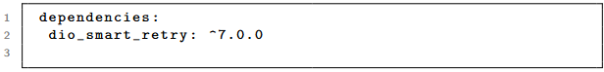

  - Sau đó, trong chương trình của mình, ta khai báo thư viện và sử dụng như sau:

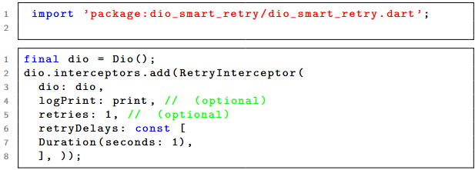

- Tài liệu tham khảo.

[1] Nguyễn Duy Nhật Viễn, slide môn học lập trình đa nền tảng.
[2] Rap Payne, Beginning App Development with Flutter.
[3] Pub dev, dio 5.9.0. https://pub.dev/packages/dio
[4] Pub dev, dio_smart_retry 7.0.1, https://pub.dev/packages/dio_smart_retry
[5] Pub dev, http 1.5.0, https://pub.dev/packages/http
[6] Khang Ho, blog: Making HTTP Requests in Flutter with Dio: A Step-by-Step Tutorial, https://reliasoftware.com/blog/dio-flutter-for-making-http-requests
[7] tillitsdone, blog: Error Handling with Dio in Flutter Apps, https://tillitsdone.com/blogs/error-handling-with-dio-flutter/
[8]Viblo, https://viblo.asia/p/dio-flutter-tim-hieu-ve-interceptor-trong-dio-va-trien-khai-co-che-authentication-018J2vzqJYK
[9]Auth in Flutter with Dio: https://dev.to/7twilight/mastering-auth-in-flutter-with-dio-from-simple-access-tokens-to-a-refresh-flow-27cf

